Министерство образования Республики Беларусь
Учреждение образования
«Белорусский государственный университет информатики и радиоэлектроники»

Факультет компьютерных систем и сетей
Кафедра программного обеспечения информационных технологий

Учебная дисциплина «Метрология, стандартизация и сертификация (в информационных технологиях)»

ОТЧЁТ
по лабораторной работе №3
«Метрики сложности потока управления программ»

Подготовил: Зданович П. А.
ст. гр. 410901

Проверил: Болтак С. В.

Минск 2026
1. Код анализируемой программы
Язык программирования — Groovy. Программа обрабатывает ведомость оценок группы. Вводятся количество студентов n, количество предметов m и матрица оценок marks[n][m]. Программа считает сумму всех оценок total и количество задолженностей debts (оценок ниже 4). По средней оценке avg определяется уровень успеваемости группы, он выводится на экран вместе с total и debts.
Каждый цикл for на схеме изображён тремя блоками: инициализация переменной цикла, проверка условия и изменение переменной цикла. Номера блоков схемы указаны в комментариях к коду.
def sc = new Scanner(System.in) // блок 2
int n = sc.nextInt() // блок 3
int m = sc.nextInt() // блок 4
int[][] marks = new int[n][m] // блок 5
int total = 0 // блок 6
for (int i = 0; i < n; i++) { // блоки 7, 8, 14
for (int j = 0; j < m; j++) { // блоки 9, 10, 13
marks[i][j] = sc.nextInt() // блок 11
total += marks[i][j] // блок 12
}
}
int debts = 0 // блок 15
for (int i = 0; i < n; i++) { // блоки 16, 17, 23
for (int j = 0; j < m; j++) { // блоки 18, 19, 22
if (marks[i][j] < 4) { // блок 20
debts++ // блок 21
}
}
}
int avg = total.intdiv(n * m) // блок 24
int level = avg.intdiv(4) // блок 25
switch (level) {
case 0: // блок 26
println("Низкий уровень") // блок 27
break // блок 28
case 1: // блок 29
println("Средний уровень") // блок 30
break // блок 31
default:
println("Высокий уровень") // блок 32
}
println(total) // блок 33
println(debts) // блок 34
// блок 35 (Конец)

2. Схема алгоритма
Схема алгоритма детализированная: каждому блоку соответствует один оператор программы. Ввод двумерного массива представлен двумя вложенными циклами, каждый цикл изображён с инициализацией и изменением переменной цикла. Оператор множественного выбора switch изображён в виде вложенных друг в друга операторов условия. Для переноса схемы на следующий лист использованы межстраничные соединители «А» и «Б». Номер блока указан над его левым верхним углом.
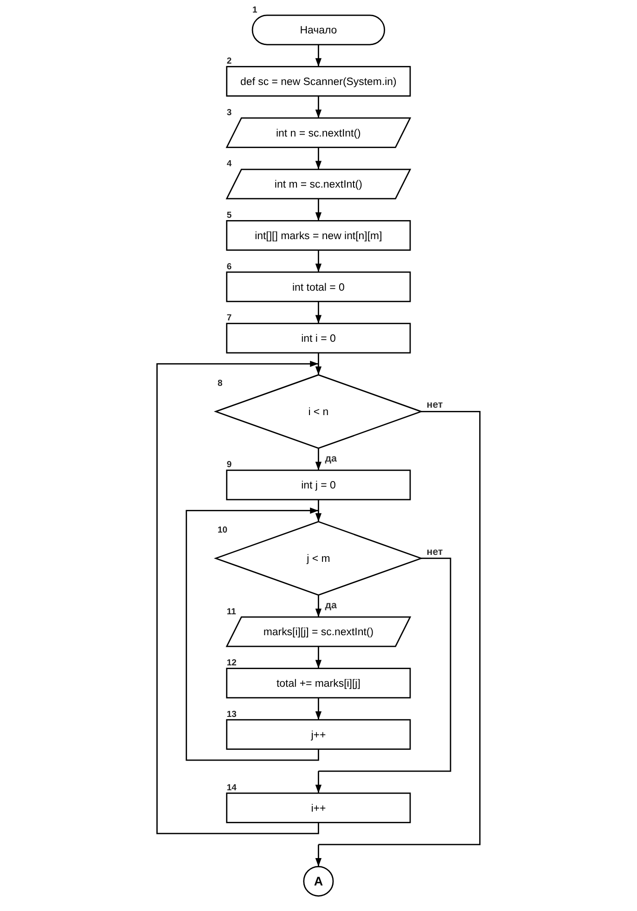
Рисунок 1 — Схема алгоритма программы (лист 1)
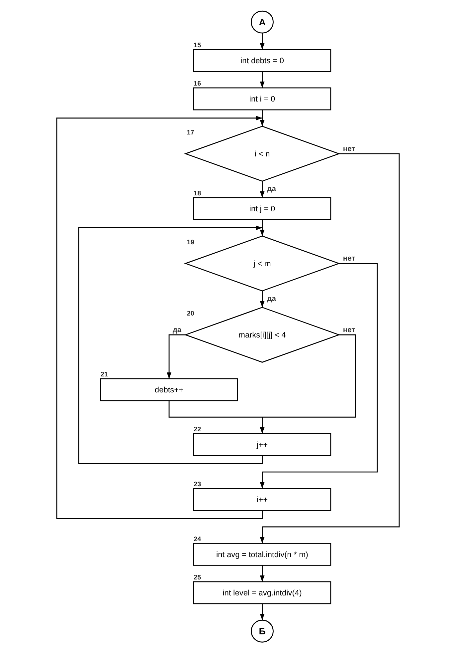
Рисунок 1 — Схема алгоритма программы (лист 2)

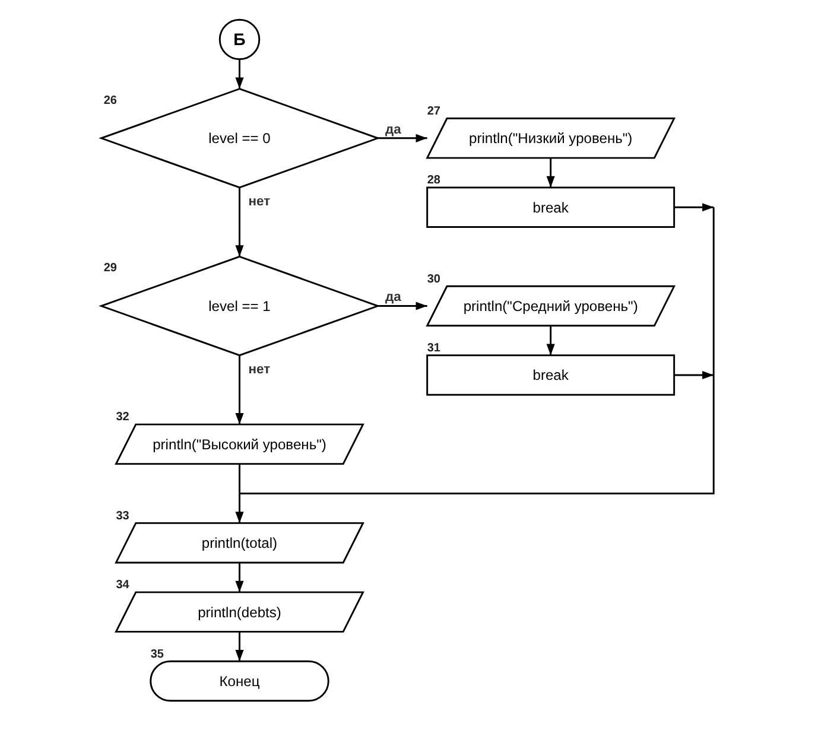
Рисунок 1 — Схема алгоритма программы (лист 3)

3. Результаты расчёта метрики граничных значений
Граф программы построен по схеме алгоритма (рис. 1): вершины графа соответствуют блокам схемы, номера вершин совпадают с номерами блоков. Соединители «А» и «Б» вершинами не являются: они только переносят линию на другой лист. Общее число вершин графа υ = 35.
Вершины выбора (положительная степень ≥ 2): 8, 10, 17, 19, 20, 26, 29 — всего 7 вершин. Остальные вершины, кроме конечной, являются принимающими и имеют скорректированную сложность, равную 1. Конечная вершина 35 имеет скорректированную сложность 0.
Скорректированная сложность вершины выбора равна числу вершин её подграфа вместе с нижней границей подграфа. Для вершин выбора циклов (8, 10, 17, 19) в подграф входит и сама вершина выбора, так как тело цикла возвращает управление в неё. У вершины 20 (if без else) ветка «нет» сразу ведёт в вершину 22, поэтому вершина 22 является нижней границей подграфа. Ветви case оператора switch (вершины 26 и 29) заканчиваются оператором break и сходятся в вершине 33.
Таблица 1 — Свойства подграфов программы (рис. 1), вершины выбора 8–19
Свойства подграфов программы | Номер вершины выбора
Свойства подграфов программы | 8 | 10 | 17 | 19
Номера вершин перехода | 9, 15 | 11, 14 | 18, 24 | 20, 23
Скорректированная сложность вершины выбора | 8 | 5 | 8 | 5
Номера вершин подграфа | 8–14 | 10–13 | 17–23 | 19–22
Номер нижней границы подграфа | 15 | 14 | 24 | 23

Таблица 2 — Свойства подграфов программы (рис. 1), вершины выбора 20–29
Свойства подграфов программы | Номер вершины выбора
Свойства подграфов программы | 20 | 26 | 29
Номера вершин перехода | 21, 22 | 27, 29 | 30, 32
Скорректированная сложность вершины выбора | 2 | 7 | 4
Номера вершин подграфа | 21 | 27–32 | 30–32
Номер нижней границы подграфа | 22 | 33 | 33
Таблица 3 — Скорректированные сложности вершин графа программы (рис. 1)
Номер вершины графа программы | 1 | 2 | 3 | 4 | 5 | 6 | 7 | 8 | 9 | 10 | 11 | 12
Скорректированная сложность вершины графа | 1 | 1 | 1 | 1 | 1 | 1 | 1 | 8 | 1 | 5 | 1 | 1

Номер вершины графа программы | 13 | 14 | 15 | 16 | 17 | 18 | 19 | 20 | 21 | 22 | 23 | 24
Скорректированная сложность вершины графа | 1 | 1 | 1 | 1 | 8 | 1 | 5 | 2 | 1 | 1 | 1 | 1

Номер вершины графа программы | 25 | 26 | 27 | 28 | 29 | 30 | 31 | 32 | 33 | 34 | 35
Скорректированная сложность вершины графа | 1 | 7 | 1 | 1 | 4 | 1 | 1 | 1 | 1 | 1 | 0

Абсолютная граничная сложность программы равна сумме скорректированных сложностей всех вершин графа:
Sa = 27·1 + (8 + 5 + 8 + 5 + 2 + 7 + 4) + 0 = 27 + 39 = 66.
Здесь 27 — количество принимающих вершин (35 вершин − 7 вершин выбора − 1 конечная вершина).
Относительная граничная сложность программы:
So = 1 − (υ − 1) / Sa = 1 − (35 − 1) / 66 = 0,485.
Таблица 4 — Метрика граничных значений (рис. 1)
Метрика | Значение
Число вершин графа υ | 35
Число вершин выбора | 7
Метрика граничных значений (абсолютная граничная сложность программы) Sa | 66
Метрика граничных значений (относительная граничная сложность программы) So | 0,485
Таким образом, абсолютная граничная сложность программы Sa = 66, относительная граничная сложность So = 0,485.

